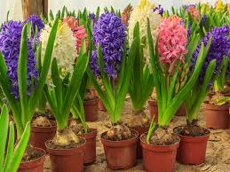

HIACYNTY

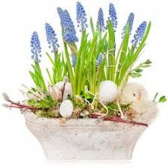

SZAFIRKI

Wielkanocne kwiaty - www.pasje.senior.pl
pasje.senior.pl

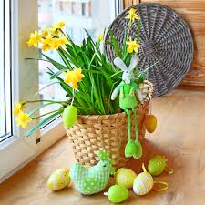

ŻONKILE
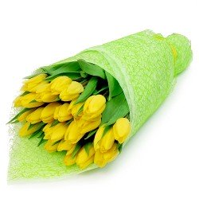
TULIPANY

